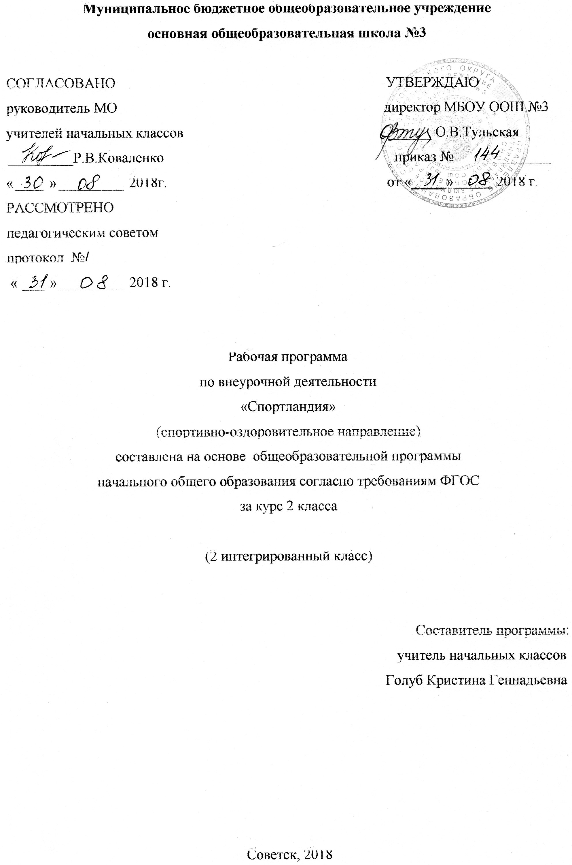
Содержание программы
- Пояснительная записка______________________________________
1.1.Возможные результаты____________________________________
2. Учебный план_______________________________________________
3. Календарно-тематический план________________________________
4. Образовательные ресурсы_____________________________________

Пояснительная записка

Рабочая программа по внеурочной деятельности спортивно-оздоровительного направления «Спортладия» разработана на основе Федерального государственного образовательного стандарта начального общего образования, Концепции духовно-нравственного развития и воспитания личности гражданина России, планируемых результатов начального общего образования, авторской программы В. И. Лях «Физическая культура», в соответствии с требованиями и рекомендациями образовательной программы «Школа России». Программа рассчитана на 9 часов для обучающихся 2 классов:

Актуальность
Реализация внеурочной деятельности по спортивно-оздоровительному направлению – это обучение школьников бережному отношению к своему здоровью, начиная с раннего детства. В современных условиях проблема сохранения здоровья детей чрезвычайно важна в связи с резким снижением процента здоровых детей. Отсутствие личных приоритетов здоровья способствует значительному распространению в детской среде и различных форм разрушительного поведения.. Только здоровый ребёнок может успешно учиться, продуктивно проводить свой досуг, стать в полной мере творцом своей судьбы Данная программа может рассматриваться как одна из ступеней к здоровому образу жизни и неотъемлемой частью всего воспитательного процесса в школе, через специально организованную двигательную активность ребенка. Данная программа ориентирована на увеличение пространства, в котором школьники могут развивать свою творческую и познавательную активность, реализовывать свои лучшие личностные качества.. Цель программы:
Создание благоприятных условий для оптимизации двигательной активности младших школьников на переменах и во внеурочное время
Задачи:
- познакомить детей с разнообразием подвижных игр и возможностью использовать их при организации досуга;
- формировать умение самостоятельно выбирать, организовывать и проводить подходящую игру с учётом особенностей участников, условий и обстоятельств;
- развивать: сообразительность, речь, воображение, коммуникативные умения, внимание, ловкость, инициативу, быстроту реакции, и так же эмоционально-чувственную сферу;

Общая характеристика курса

Актуальность и социальная значимость данной программы состоит в том, что она призвана помочь растущему человеку в постижении норм человеческих отношений и на их основе искать путь самовоспитания, саморазвития. Программа предполагает активное включение в творческий процесс учащихся, родителей, учителей. Практическая значимость программы состоит в том, что отношение к окружающей действительности формируется в совместной деятельности учителя и учащихся, а нормы нравственного поведения «выращиваются».
Описание места программы в плане
В соответствии с основной образовательной программой начального общего образования МБОУ ООШ №3 программа внеурочной деятельности адресована учащимся 2 класса и рассчитана на 9 занятий в год. Периодичность занятий – 1 час в месяц.

Формы и режимы занятий:
Занятия будут проводиться в групповой форме как внеурочная кружковая работа. Основными формами занятий будут являться теоретическая работа, практическая работа с применением полученных теоретических навыков, игры, соревнования, конкурсы. Занятия будут проходить 1 раз в месяц, всего 9 часа.

Содержание программы

Игры с элементами спортивных игр:
1. Легкая атлетика
Ученики приобретают основы умений бега на короткие и длинные дистанции, прыжков в длину и высоту с места и с разбега, метаний в цель и на дальность. Бег, прыжки отличаются большой вариативностью выполнения и применения в различных условиях.
2. Ритмическая гимнастика
Игры с элементами ритмической гимнастики способствуют формированию навыка правильной осанки у детей младшего школьного возраста. Музыкально–ритмическая деятельность направлена на воспитание эстетических, физических, нравственных и умственных качеств, развивается познавательный интерес, память, вырабатывается устойчивость произвольного внимания, совершенствуется творческая активность..
3. Подвижные игры
Развитие разнообразных двигательных способностей и совершенствование умений, развитие творчества, воображения, внимания, воспитание инициативности, самостоятельности действий.

1.1 Возможные результаты
Личностные результаты
- снижение заболеваемости;
- формировать физические качества;
- воспитывать культуру общения;
- воспитывать любовь и уважение к окружающим;
- сблизить и сплотить детский коллектив;
- развивать самооценку у младших школьников;
- развивать творческие способности;

Метапредметные результаты:
регулятивные:
- овладение способностью принимать и сохранять цели и задачи учебной деятельности, поиска средств её осуществления;
- формирование умения понимать причины успеха/неуспеха учебной деятельности и способности конструктивно действовать даже в ситуациях неуспеха
познавательные
- проверить умение самостоятельно выбирать нужную информацию.
- учиться определять цель деятельности с помощью учителя;
- учиться совместно давать эмоциональную оценку деятельности класса на занятиях;
коммуникативные
- проверить умение оформлять свои мысли в устной и письменной речи с учетом речевых ситуаций, высказывать свою точку зрения и пытаться ее обосновывать, приводя аргумент.
предметные
- планировать свои действия в соответствии с поставленной задачей и условиями ее реализации;
- самостоятельно оценивать правильность выполнения действий

2. Учебный план

название | класс | кол-во часов в месяц | I  триместр | II  триместр | III  триместр | год
«Спортладния» | 2 | 1 | 3 | 3 | 3 | 9

3. Календарно-тематический план
№ п/п | Тема занятия | Кол-во  часов | Дата проведения
 |  |  | план | факт
1 | В гостях у Мойдодыра. ЗОЖ.  Викторина. | 1
2 | Спорт в жизни ребёнка. Подвижные игры «У медведя во бору», «Пчёлки и ласточки»
3 | Разучивание подвижных игр « Волк и ягненок»
4 | Красота. Подвижные зимние игры на улице»
5 | "Перетягивание через черту"
6 | "Эстафета с лазаньем и перелезанием"
7 | Бег с мячом .Бег по линиям
8 | «День» и «Ночь». Кто точнее?
9 | Разучивание игры в «Пионербол»

4.Образовательные ресурсы
- Закон РФ «Об образовании» (статья 9 в редакции от 03.06.2011 N 121-ФЗ «Образовательные программы» и статья 32 «Компетенция и ответственность образовательного учреждения»).
- Концепция духовно-нравственного развития и воспитания личности гражданина России. А.Я.Данилюк, А.М.Кондаков, В.А.Тишков. - М.: Просвещение, 2009.
- Начальная школа. Требования стандартов второго поколения к урокам и внеурочной деятельности / С.П. Казачкова, М.С. Умнова. – М.: Планета, 2012.
- М.Н .Железняк, Спортивные игры. – М., 2001г.
- Приказы Минобрнауки России от 31.12.2015г.№№1576, 1577, 1578 «О внесении изменений в ФГОС НОО»
- Примерная основная образовательная программа МБОУ ООШ №3.
- Учебный план МБОУ ООШ №3.
- Федеральный государственный стандарт начального общего образования, утвержден приказом Министерства образования и науки Российской Федерации (приказ №1897 17.12.2010г).

